Espanha
Barcelona - Madri - Sevilha - Granada
10 dias

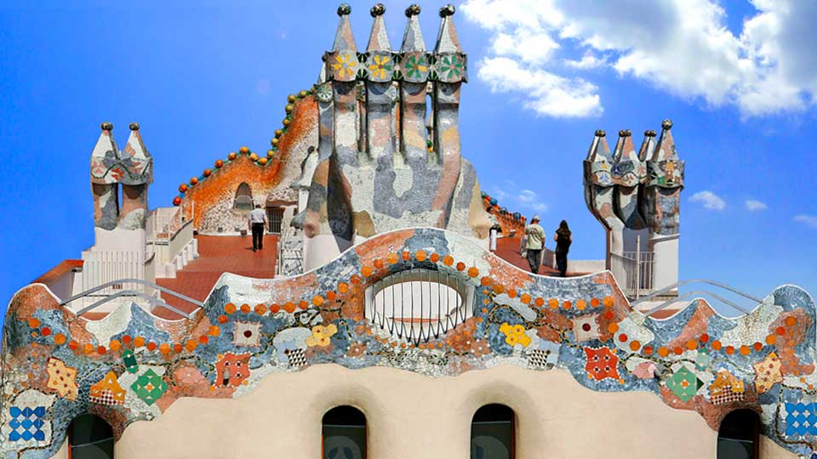

1º dia - Barcelona
Chegada ao aeroporto. Traslado privativo ao hotel. Hospedagem por 3 noites, com café da manhã.

2º dia - Barcelona
Sugerimos um passeio pela movimentada região de Las Ramblas, com seus calçadões cheios de vida, repletos de lojas, bares e restaurantes. À tarde, visita a Basílica da Sagrada Família, um templo monumental de formas, torres e curvas, uma das grandiosas obras de Gaudí que segue inacabada.

3º dia - Barcelona
Após o café da manhã, passeio pela parte mais antiga da cidade, passando pelo bairro gótico, Passeio de Gracia, visitando a Casa Batlló e a Pedrera, ambas obras de Gaudí. Vale a pena conhecer o Parque Guell, a Vila Olímpica e a Fundação Miró.

4º dia - Barcelona - Madri - aprox. 3 hs
Saída de Barcelona com destino a Madri. Embarque em trem AVE, de alta velocidade. Chegada e traslado ao hotel. Hospedagem por 3 noites, com café da manhã.

5º dia - Madri
Após café da manhã, sugerimos passeio pela Plaza Mayor, Palácio Real, Plaza de Oriente, teatro da Opera e a Catedral de Almudena. Caminhar pela Gran Via, uma das principais e movimentadas ruas da cidade, Fonte de Cibeles e a Plaza de Espanha - onde se encontra a famosa estátua em homenagem ao escritor espanhol Miguel de Cervantes. Imperdível visita ao Museu do Prado, um dos principais museus do mundo com obras de El Greco, Velázquez, Tiziano entre outros.

6º dia - Madri
Sugerimos visita ao Museu da Reina Sofia que possui obras de Picasso, Miró e Salvador Dalí, passando pelo belíssimo parque do Retiro e Puerta del Sol, marco zero da cidade, onde se encontra a escultura de bronze “ El Oso Madoño”. A noite, vale a pena passeio pela região gastronômica da cidade, repleta de restaurantes e bares de tapas.

7º dia - Madri - Córdoba - aprox. 400km - Sevilha
Café da manhã no hotel. retirada do carro alugado na locadora e saída com destino a Sevilha. No caminho sugerimos visita a cidade de Córdoba, que possui um enorme legado cultural e faz parte do Patrimônio Histórico desde 1994. Vale a pena conhecer a belíssima Mesquita-Catedral e todo o conjunto urbano que a rodeia, Alcazar de los Reyes, Sinagoga e as igrejas fernandinas. Chegada e recepção no hotel. Hospedagem por 2 noites, com café da manhã.

8º dia - Sevilha
Sugerimos uma visita a esta majestosa cidade que nos apresenta um dos mais belos conjuntos arquitetônicos da Espanha: Catedral de Sevilha, declarada Patrimônio da Humanidade, é a maior construção gótica da Espanha com a famosa torre árabe La Giralda, as estâncias de Real Alcazar – um conjunto de palácios com mais de 1000 anos de história com belíssimos jardins, o bairro de Santa Cruz, a Torre del Oro e a Isla de la Cartuja, onde foi realizada a Expo 92.

9º dia - Sevilha - Granada
Saída de Sevilha com destino a Granada, situada aos pés da Sierra Nevada. Hospedagem por 1 noite, com café da manhã.

10º dia - Granada
Cidade com grande influência árabe, onde se encontra a famosa Alhambra, um dos mais conhecidos monumentos de todo país, considerado Patrimônio da Humanidade pela Unesco. É um complexo arquitetônico de palácios, fontes e jardins que chegou a ser o maior centro político e muçulmano do Ocidente. Sugerimos visita a Catedral e ao antigo bairro - Albaicin, com suas ruas estreitas perfumadas de jasmim, com bares e restaurantes típicos.

Documentação necessária para portadores de passaporte brasileiro:
- Passaporte: validade mínima de 6 meses da data de embarque com 2 páginas em branco
- Carteira de motorista internacional
- Visto: para portadores de passaporte brasileiro, não é necessário visto para a Espanha
- Vacina: não é necessário

Valores em Euros por pessoa, sujeitos à disponibilidade e alteração sem aviso prévio.

